Министерство образования и науки Российской Федерации

Пензенский государственный университет

Кафедра «Вычислительная техника»

**ОТЧЁТ**

по лабораторной работе №2

по курсу "Разработка web-приложений"  
на тему "Разработка клиентского веб-приложения"

Выполнили:

Студенты группы 16ВВ2

Воронков Е.В.

Духанов И.В.

Проверили:

Дубравин А.В.  
Карамышева Н.С.

Пенза 2020

**Цель работы**

Выполнить модернизацию созданной ранее html-страницы в соответствии с вариантом. Вариант - 2.

**1. Задание:**

1. Добавить на страницу поле для ввода текста и тег <a>Подсчитать<a/>, при наведении курсора на который выполнять подсчет знаков препинания в веденном тексте. В случае отсутствия знаков препинания, вывести «NO». Результат выводить диалоговым окном, используя функцию alert.

2. В браузере перейти в режим отладки и установить точку останова при вызове обработчика. Выполнить пошаговое выполнение кода. Перед вызовом диалогового окна изменить выводимое значение результата на “DEBUG”.

**Выполнение:**

1. Добавили на страницу поле для ввода текста и тег <a>Подсчитать на стороне клиента</a>, при наведении курсора на который выполняется подсчет количества знаков препинания в введенном тексте полностью на стороне клиента и тег <a>Подсчитать на стороне сервера</a>, при наведении курсора на который выполняется подсчет количества знаков препинания в введенном тексте полностью на стороне сервера. В случае отсутствия знаков препинания, выводится «NO». Результат выводится диалоговым окном, используя функцию alert.

Листинг index.html:

<html>

<head>

<title>Wow</title>

<meta charset="utf-8">

</head>

<script>

document.addEventListener('mouseover', () =>

{

if (!event.target.matches('.link')) return;

event.preventDefault();

let url = new URL('http://localhost:8888/');

let xhr = new XMLHttpRequest();

xhr.open('POST', url);

xhr.send(document.getElementById("textbox").value);

xhr.onerror = function() {

alert(`Ошибка соединения`);

};

xhr.onload = function() {

var resp = JSON.parse(xhr.response).numberofcharacters;

console.log(xhr.response);

alert(resp); };

});

</script>

<body>

Лабораторная работа 2. Разработка клиентского веб-приложения<br /><br />

Подсчет знаков препинания (. , ! ? : ; -) <br />

<p><input id="textbox" type="text" maxlength="1000" size="72" /></p>

<a onmouseover =

"javascript:

var textbox_value = textbox.value;

var ct = 0;

for (var i = 0; i &lt; textbox_value.length; i++)

{

if ('.,!?:;-'.indexOf(textbox_value[i]) !== -1) {ct++};

}

ct == 0 ? alert('NO'): alert(ct);">Подсчитать на стороне клиента</a>

&nbsp;&nbsp;&nbsp;&nbsp;&nbsp;&nbsp;&nbsp;&nbsp;&nbsp;&nbsp;&nbsp;&nbsp;&nbsp;&nbsp;&nbsp;&nbsp;&nbsp;&nbsp;&nbsp;&nbsp;&nbsp;&nbsp;&nbsp;&nbsp;

<a class="link" id="2">Подсчитать на стороне сервера</a>

</body>

</html>

Листинг server.js:

const fs = require("fs");

const http = require('http');

var server = http.createServer(

function (request, response) {

console.log("Request received");

if (request.method === 'POST') {

let body = '';

request.on('data', function (data) {

body += data;

});

request.on('end',function() {

console.log(body);

var ct = 0;

for (var i = 0; i < body.length; i++){

if (",.;:!?-".indexOf(body[i]) !== -1) ct++;

}

response.writeHead(200);

response.write(

JSON.stringify({

numberofcharacters: ct === 0 ? "NO" : ct

})

);

response.end();

});

}

if (request.method === 'GET'){

console.log("Request received");

const page = fs.readFileSync('index.html');

response.writeHead(200, { 'Content-Type': 'text/html' });

response.write(page);

response.end();

}

}

);

server.listen(8888);

console.log("Server started!");

Результат работы представлен на рисунках 1-5.

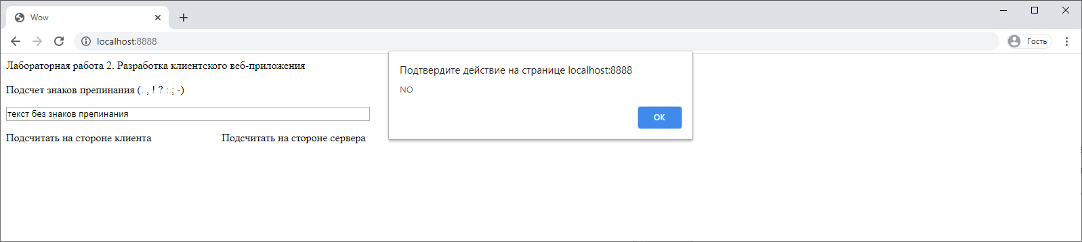

**Рисунок 1 – Подсчет на стороне клиента**

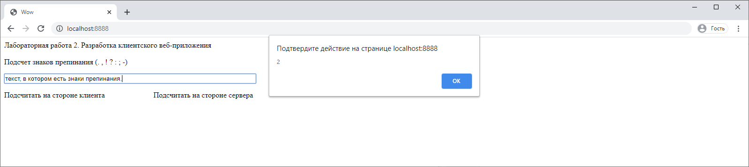

**Рисунок 2 - Подсчет на стороне клиента**



**Рисунок 3 - Подсчет на стороне сервера**



**Рисунок 4 - Подсчет на стороне сервера**

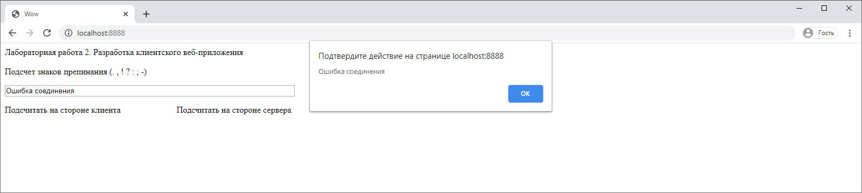

**Рисунок 5 – Ошибка при соединении с сервером**

1. В браузере перешли в режим отладки и установили точку останова при вызове обработчика. Выполнили пошаговое выполнение кода. Перед вызовом диалогового окна изменили выводимое значение результата на “DEBUG”

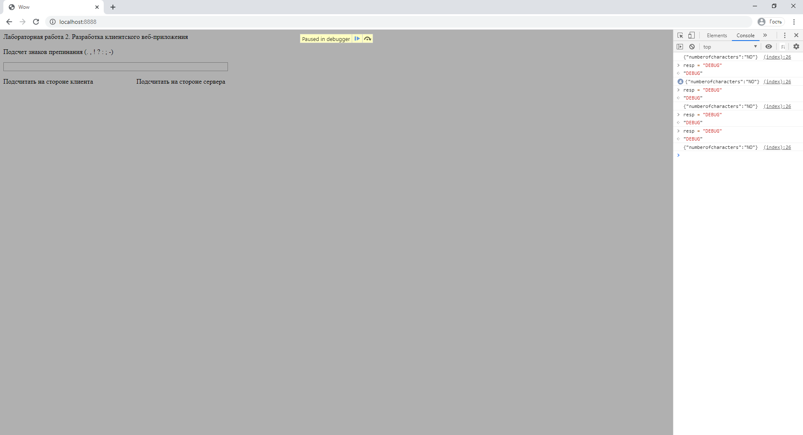

**Рисунок 6 – Изменение выводимого значения**

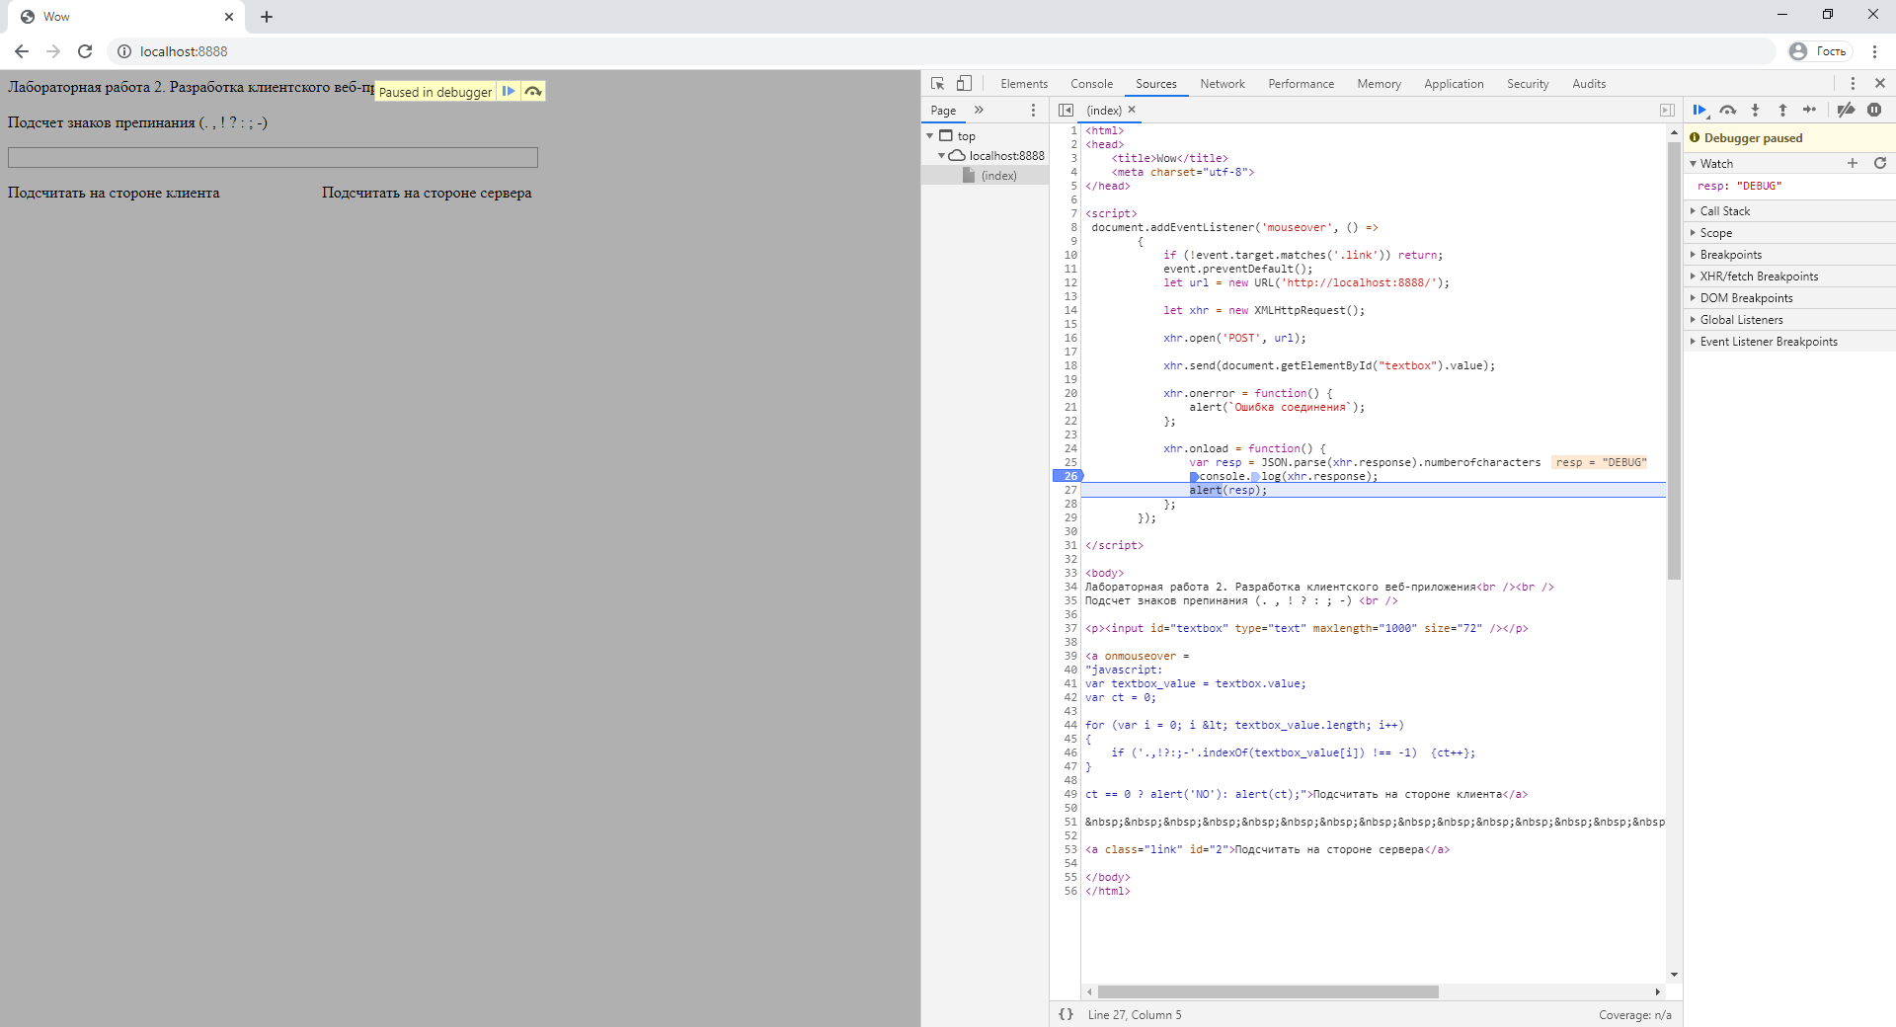

**Рисунок 7 – Значение переменной изменилось**

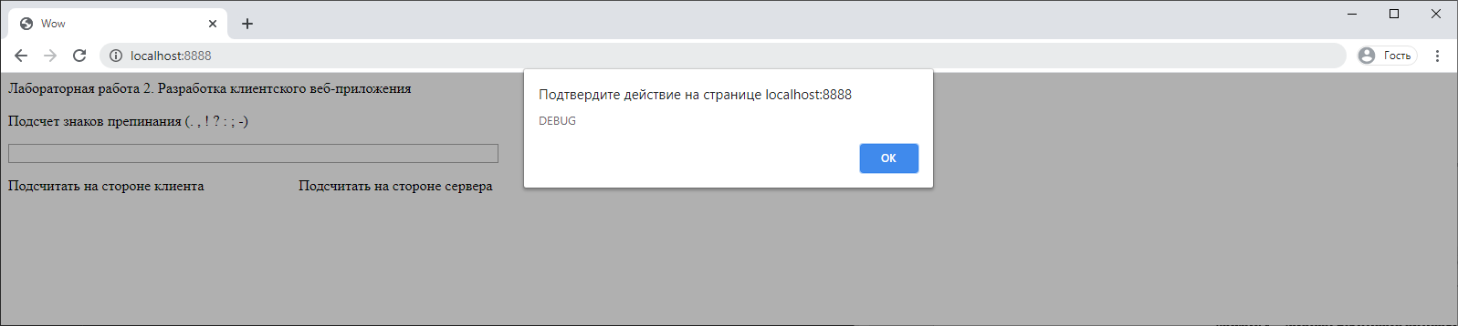

**Рисунок 8 – Выведенный результат**

**Вывод**В ходе выполнения лабораторной работы была выполнена модернизация созданной ранее html-страницы в соответствии с вариантом.